MOYENNE BOUCLE 2 KM 500

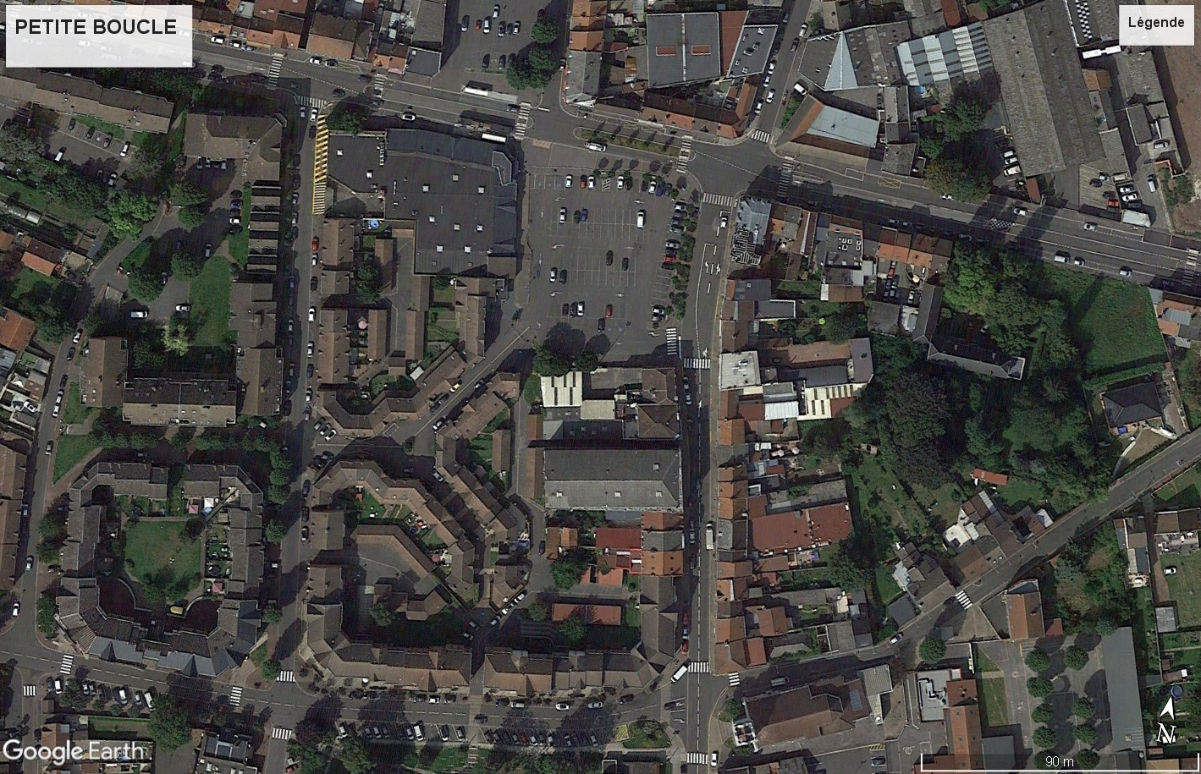

PETITE BOUCLE 800 m

GRANDE BOUCLE 3km 700